Klasa V 4 – 8. 05
Temat: Polska Bolesława Chrobrego.
- Misja biskupa Wojciecha.
- Zjazd gnieźnieński.
Przeczytaj pierwszy podpunkt z tematu „Polska Bolesława Chrobrego” – Misja biskupa Wojciecha.
Były biskup czeskiej Pragi Wojciech rozpoczął w 997 roku misję mającą na celu nawrócenie na wiarę chrześcijańską mieszkających na północny wschód od Polski pogańskich Prusów. Pomocy udzielił mu władca Polski syn i następca Mieszka I Bolesław Chrobry. Na podstawie podanej ilustracji spróbuj prześledzić jak przebiegała misja późniejszego świętego i odszukaj płaskorzeźbę przedstawiającą śmierć biskupa..

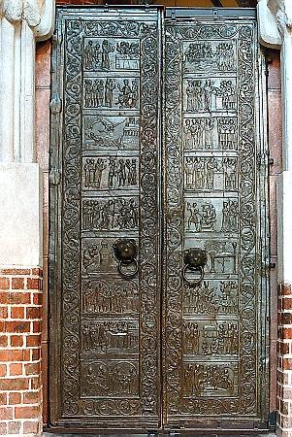
Bolesław Chrobry wykorzystał to jak głośna stała się w całej Europie męczeńska śmierć biskupa ogłoszonego przez papieża świętym i w 1000 roku spotkał się z pielgrzymującym do grobu św. Wojciecha cesarzem Niemiec Ottonem III. Przeczytaj o przebiegu i postanowieniach zjazdu gnieźnieńskiego i przeanalizuj łańcuch przyczynowo skutkowy Zjazd w Gnieźnie” – podręcznik s. 171.
Zapisz w zeszycie daty misji św. Wojciecha i zjazdu gnieźnieńskiego wraz z opisami.

Temat: Wojny Bolesława Chrobrego.
- Wojny z Niemcami.
- Walki o tron Czech.
- Wyprawa na Ruś Kijowską.
- Koronacja Bolesława Chrobrego.
Zapoznaj się z podpunktem w podręczniku „Panowanie Bolesława Chrobrego” i mapką na s. 173 w podręczniku. Odczytaj z kim i o jakie ziemie walczył Bolesław Chrobry na zachód od Polski, na południe i na wschód.
Najważniejszym osiągnięciem Bolesława Chrobrego była koronacja przeczytaj w podręczniku jak do niej doszło i czy długo Bolesław Chrobry się nią cieszył.
Do podanych opisów dopasuj daty i wszystko zapisz w zeszycie:
Od ….. – do-….. – Wojny Bolesława Chrobrego z Niemcami
…… - Wyprawa Bolesława Chrobrego na Ruś Kijowską.
…… - koronacja Bolesława Chrobrego na pierwszego króla Polski
Wykonaj ćwiczenia z zeszytu ćwiczeń:
1, 2a,b s. 92,
4 a,b s. 93
5 s. 94
6a,b s. 94
W ćw. 6c s. 94 podkreśl na mapce podwójną linią miejscowość w której utworzono pierwsze w Polsce arcybiskupstwo, linią pojedynczą miejscowości w których od roku 1000 znajdowały się polskie biskupstwa.
Zdjęcia dat w zeszycie i ćwiczeń przyślij do 8 maja na adres pawel.kulik2020@gmail.com

11-15. 05
Temat: Kryzys i odbudowa państwa polskiego.
- Kryzys państwa pierwszych Piastów.
- Kazimierz Odnowiciel i odbudowa państwa polskiego.
- Panowanie Bolesława Śmiałego.
Zapoznaj się z tematem w podręczniku „Kryzys i odbudowa państwa polskiego”.
Zastanów się jakie były przyczyny kryzysu państwa polskiego, skąd wziął się przydomek Kazimierza i dlaczego Kazimierz przeniósł stolicę do Krakowa.
Odbudowę kraju po śmierci Kazimierza kontynuował jego syn Bolesław zwany Śmiałym albo Szczodrym. Poszukaj w podręczniku informacji o dwóch ważnych wydarzeniach z życia Bolesława Śmiałego koronacji i konflikcie z biskupem krakowskim Stanisławem ze Szczepanowa.
Zadanie dla chętnych:
Spróbuj stworzyć łańcuch przyczynowo skutkowy obu tych wydarzeń. Przykład łańcucha masz na stronie 176 w podręczniku „Kryzys Królestwa Polskiego na początku XI w”.
Praca dla wszystkich:
Zapisz w zeszycie datę koronacji Bolesława Śmiałego.
Przypomnij sobie informacje z klasy IV o tablicach genealogicznych (możesz skorzystać z Internetu). Na nowej stronie zeszytu zacznij rysować tablicę genealogiczną Piastów zaznaczając na niej tylko władców Polski i obok królów dorysuj koronę. Na razie rysujemy tylko tych władców o których mówiliśmy do tej pory na lekcjach. Tablicę będziemy uzupełniać na kolejnych lekcjach i z kolejnych lekcji oprócz pracy domowej będziecie mi przysyłać zdjęcia tablicy z dopisanymi kolejnymi władcami. Rysujemy tylko zgodnie z moją instrukcją, nie wstawiacie władców o których jeszcze nie mówiliśmy. Z dzisiejszej lekcji wpisujemy władców do Bolesława śmiałego. Początek tablicy genealogicznej ma wyglądać tak:
TABLICA GENEALOGICZNA PIASTÓW
Mieszko I
Bolesław I Chrobry
…………………..
Zdjęcia daty, i tablicy przyślij do 14 maja na adres pawel.kulik2020@gmail.com

Temat: Rządy Bolesława Krzywoustego.
- Panowanie Władysława Hermana.
- Woja Bolesława i Zbigniewa o władzę.
- Najazd Niemiec na Polskę.
Zapoznaj się z tematem w podręczniku „Rządy Bolesława Krzywoustego” – pierwsze trzy podpunkty, testament omawiać będziemy na następnej lekcji.
Zastanów się w jaki sposób Władysław Herman zasiadł na tronie i czy był dobrym władcą Polski.
Konflikt z wszechwładnym palatynem Sieciechem doprowadził do wojny domowej w wyniku której Polskę podzielono: Władysław Herman zatrzymał Mazowsze, starszy z synów Władysława Hermana Zbigniew – Wielkopolskę i Kujawy a młodszy Bolesław Małopolskę i Śląsk. Odszukaj te ziemie na mapce, Kujaw nie zaznaczono na mapce – leżały między Mazowszem i Wielkopolską spróbuj skorzystać z innych źródeł.
Odszukaj w podręczniku przyczyn najazdu na Polskę Henryka V. Prześledź na mapce zaznaczoną niebieską strzałką trasę przemarszu wojsk niemieckich.
Przeczytaj tekst źródłowy o obronie Głogowa (podręcznik s. 180)
Zapisz w zeszycie datę najazdu Henryka V na Polskę. Na podstawie tekstu źródłowego wykonaj zadanie 2 – praca z tekstem źródłowym oraz ćw. 5 s. 99 w zeszycie ćwiczeń.
Dopisz do tablicy genealogicznej trzech władców omawianych na dzisiejszej lekcji, pamiętaj, że Bolesław i Zbigniew byli braćmi wiec wpisujemy ich obok siebie a nie jednego pod drugim zaczynając od starszego. Podobnie w przypadku Władysława Hermana.
Zdjęcia daty, notatki i tablicy przyślij do 17 maja na adres pawel.kulik2020@gmail.com

Klasa V 18-22. 05
Temat: Testament Bolesława III Krzywoustego.
- Przyczyny ogłoszenia statutu Bolesława III.
- Zasada senioratu.
- Podział Polski na dzielnice.
Zapoznaj się z podpunktem w podręczniku dotyczącym testamentu Bolesława Krzywoustego. Zastanów się co było główną przyczyną sporządzenia przez księcia statutu. Przypomnij sobie z tematu system feudalny pojęcia senior i wasal. Postaraj się wymienić uprawnienia seniora.
Zapisz w zeszycie datę ogłoszenia statutu Bolesława III Krzywoustego.
Na podstawie podpunktu w temacie „Rozbicie dzielnicowe” – Synowie Bolesława Krzywoustego w walce o władzę s. 192, oraz mapki na stronie 194 zapisz w zeszycie i uzupełnij:
a) tablicę genealogiczną wpisując na niej synów Bolesława Krzywoustego (pamiętaj, że zapisujesz ich od najstarszego)
b) tabelkę dotyczącą podziału Polski na dzielnice ( autor podręcznika nie wspomina, że najmłodszy z synów Kazimierz nie został uwzględniony w testamencie ponieważ prawdopodobnie urodził się po śmierci Bolesława III Krzywoustego i ojciec nie wiedział o jego istnieniu. Dzielnica senioralna nie była dzielnicą dziedziczną i miała należeć do seniora czyli zawsze najstarszego z rodu)
władca | Ziemie wchodzące w skład dzielnicy
Senior - ………………..  (wpisz imię i przydomek seniora) | Ziemia Krakowska, Ziemia Łęczycko – Sieradzka, Pomorze Gdańskie, Pomorze Zachodnie
Władysław Wygnaniec
Mieszko Stary
Bolesław Kędzierzawy
Henryk Sandomierski
Kazimierz Sprawiedliwy | Nie uwzględniono go w testamencie

c) pokoloruj mapkę zaznaczając:
- Dzielnica senioralna - kolorem czerwonym;
- Dzielnica Władysława Wygnańca – kolorem pomarańczowym;
- Dzielnica Mieszka Starego – kolorem niebieskim;
- Dzielnica Bolesława Kędzierzawego – kolorem zielonym;
- Dzielnica Henryka Sandomierskiego – kolorem żółtym;
Tabelka i mapka na ocenę przysłana tylko do 22.05 do godz. 15.00
Zdjęcia prac przyślij do 22 maja na adres pawel.kulik2020@gmail.com
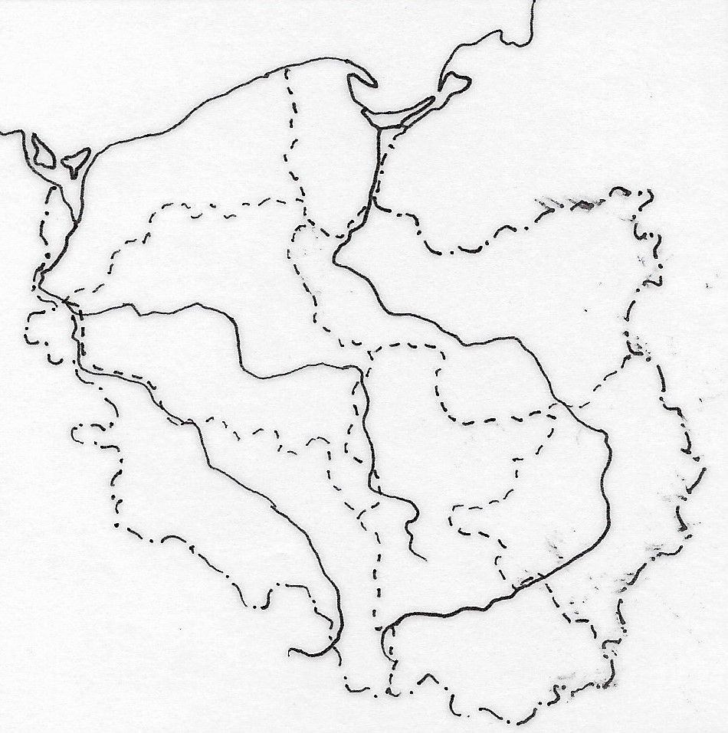

Temat: Społeczeństwo pierwszych Piastów.
- Państwo Piastów.
- Obowiązki mieszkańców państwa.
Zapoznaj się z treścią tematu w podręczniku: Społeczeństwo w czasach pierwszych Piastów.
Zastanów się czym zajmowali się mieszkańcy państwa pierwszych Piastów i jakie były ich obowiązki.
W piastowskiej Polsce było kilkadziesiąt grodów czyli osad obronnych otoczonych wałem drewniano – ziemnym i rozmieszczonych wokół nich osad służebnych czyli niewielkich wiosek wykonujących na potrzeby grodu określone prace lub produkty np. w Szczytnikach produkowano szczyty to dawna nazwa tarcz, w Kobylnikach hodowano konie itp.
Obejrzyj dwa krótkie filmiki przedstawiające animację średniowiecznych grodów.
https://www.youtube.com/watch?v=OwpMitBoNB4
https://www.youtube.com/watch?v=SZBhDy90W9Y
Wykonaj ćwiczenie 5 s. 101 w zeszycie ćwiczeń.
Zapisz w zeszycie przedmiotowym jakie prace na rzecz grodu wykonywano w następujących osadach służebnych (możesz poszukać pomocy w Internecie) :
- Grotniki - ……………………………………………………………………….
- Rybitwy - ……………………………………………………………………….
- Świniary - ………………………………………………………………………
- Kołodzieje - …………………………………………………………………….
- Owczary - ……………………………………………………………………….
- Piekary - ………………………………………………………………………..
- Winiary - ……………………………………………………………………….
- Szewce - ………………………………………………………………………..
Zastanów się czy w twojej najbliższej okolicy znajdują się wioski których nazwa wywodzi się z dawnych osad służebnych.
Zdjęcia notatki prześlij do 22 maja na adres pawel.kulik2020@gmail.com

